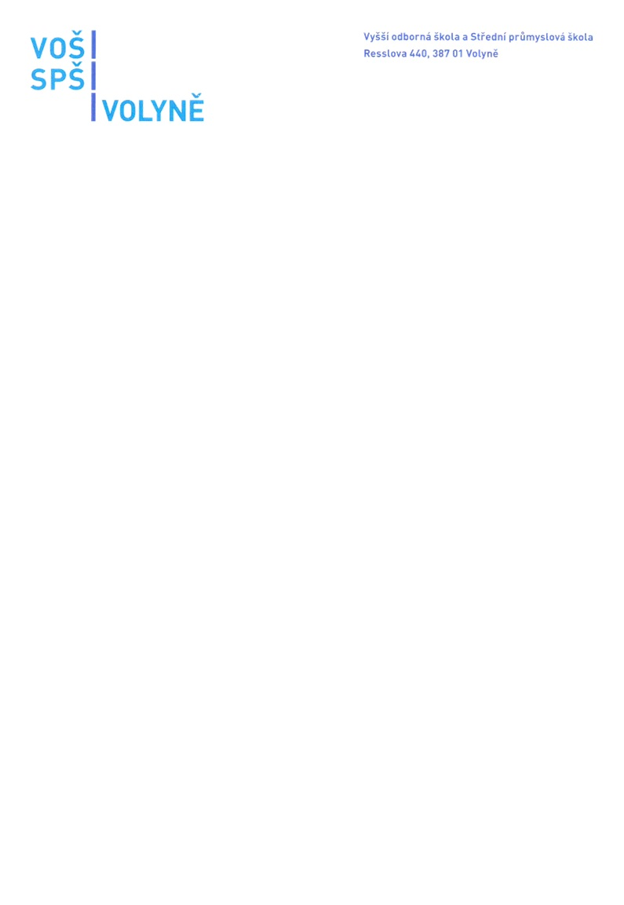

DIDAKTIS s.r.o.
Mlýnská 225/44
Trnitá (Brno-střed)
602 00 Brno

IČO: 253 02 230
DIČ: CZ25302230

22. září 2025

Objednávka č. 260/2025 – objednávka učebnic a pracovních sešitů ČJL pro žáky (hradí si žáci)

Dobrý den,
na základě naší domluvy u Vás tímto objednávám následující učebnice a pracovní sešity:
- Přehled pro SŠ – ČJ a sloh - 68 ks á 220,- Kč/ks (celkem 14.960,- Kč)
- Literatura pro 1. r. SŠ – pracovní sešit - 54 ks á 170,- Kč/ks (celkem 9.180,- Kč)
- Literatura pro 1. r. SŠ – učebnice - 43 ks á 230,- Kč/ks (celkem 9.890,- Kč)
- Literatura pro 2. r. SŠ – pracovní sešit - 42 ks á 190,- Kč/ks (celkem 7.980,- Kč)
- Literatura pro 2. r. SŠ – učebnice - 45 ks á 240,- Kč/ks (celkem 10.800,- Kč)
- Literatura pro 3. r. SŠ – pracovní sešit - 76 ks á 290,- Kč/ks (celkem 22.040,- Kč)
- Literatura pro 3. r. SŠ – učebnice - 76 ks á 310,- Kč/ks (celkem 23.560,- Kč)
za celkovou domluvenou cenu 98.410,- Kč vč. DPH (sazba DPH 0%).

Děkuji a jsem s pozdravem.
RNDr. Jiří Homolka
ředitel školy

Fakturační adresa:
Vyšší odborná škola a Střední průmyslová škola, Volyně, Resslova 440
Resslova 440, 387 01 Volyně
IČ 60650494, DIČ CZ60650494
Č.ú. 4161560277/0100
Správce rozpočtu:

